  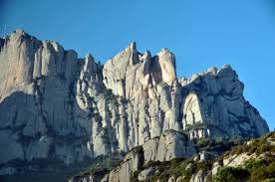Massif de Montserrat
  Noël à Barcelone 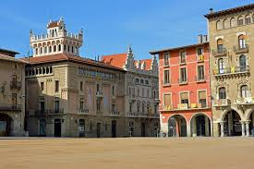Plaza mayor Vic
    - 5 au 8 décembre 2019
  Montserrat et barcelone
  RANDOS : randonnées dans le massif de Montserrat.
  1er jour : 3 heures environ et 300 m de dénivelé,
  2iéme jour : 4 à 5 heures de marche et 500 m de dénivelé Rando à la journée dans la ville de Barcelone le 3^{ième} jour
  DECOUVERTES : visite de l’abbaye de Montserrat, une journée et une soirée aux marchés de Noël de Barcelone, sur le chemin du retour musée épiscopal de Vic et découverte de jolis villages de la Catalogne Coût de la sortie : 180 € en ½ pension, transport et visite du musée à Vic compris. Hébergement dans le massif de Montserrat en chambre de 2 personnes
  Acompte de 80 € à l’inscription (par mail uniquement)
  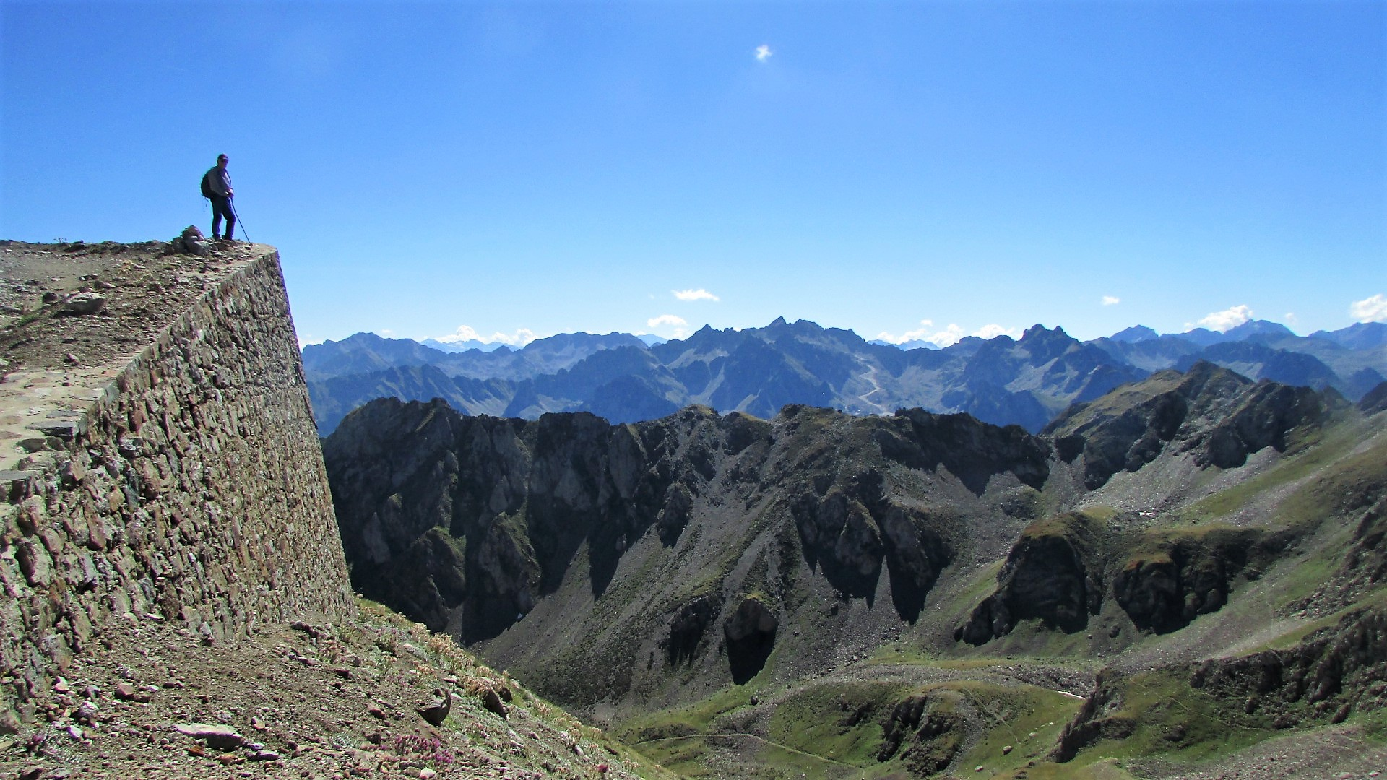
  Le massif de Montserrat se situe à 50 kms au nord-ouest de Barcelone, avec une hauteur spectaculaire de 1 236 m et des piliers en pierre aux étranges arrondis formés par le vent, la pluie et le gel, c'est l'opportunité rêvée pour apprécier un magnifique cadre ainsi que de splendides paysages. Ses grottes et nombreux sentiers montagneux offrent des randonnées à couper le souffle. Marchés de Noël à Barcelone :
  Le Mercado de Navidad de Santa Lucía célébré sur la Plaza Nova, en face de la magnifique cathédrale gothique Santa Cruz et Santa Eulalia, lieu incontournable des décorations de Noël, des produits d’artisanat et des friandises.
  La Feria de Navidad de la Sagrada Familia a lieu dans le quartier de la Sagrada Familia. Une centaine d’exposants, à la fois des artisans et artistes, sont présents.
  randos decouvertes
  Lieu dit BARRI NOU
  66320 ESPIRA DE CONFLENT
  Port 0620945670
  0683502091 Facebook : page randos decouvertes

